Protocole régional des Pays de la Loire d’oxygénothérapie post-hospitalisation conventionnelle pour COVID-19

Travail conduit par le Dr F Goupil, pneumologue CH Le Mans auquel ont été associés les pneumologues des établissements supports du G5 : Pr. FX Blanc CHU Nantes, Dr. F Bontemps CH La Roche/Yon, Pr F Gagnadoux CHU Angers, Dr. ML Uffredi CH Laval.

Objectifs :
- Etablir un protocole régional du retour à domicile des patients infectés à SARS-CoV-2, oxygéno-dépendants ayant nécessité une hospitalisation pour COVID-19
- Mise en œuvre encadrée et sécurisée dans une optique de fluidification du parcours et permettant de diminuer les tensions hospitalières

Textes de référence :
- Journal Officiel de la République Française n°0027 du 31 janvier 2021. Texte n° 67. Arrêté du 30 janvier 2021 modifiant l'arrêté du 10 juillet 2020 prescrivant les mesures d'organisation et de fonctionnement du système de santé nécessaires pour faire face à l'épidémie de covid-19 dans le cadre de l'état d'urgence sanitaire. https://www.legifrance.gouv.fr/jorf/id/JORFTEXT000043081488
- Fiche HAS : Réponse rapide dans le cadre de la COVID-19 : Prise en charge à domicile des patients atteints de la COVID-19 et requérant une oxygénothérapie https://www.has-sante.fr/jcms/p_3215547/fr/prise-en-charge-a-domicile-des-patients-atteints-de-la-covid-19-et-requerant-une-oxygenotherapie
- Fiche annexe n°1 : Oxygénothérapie dans les segments de l’offre de soins au cours du rebond épidémique de COVID-19 Fiche annexe n°1 : https://solidarites-sante.gouv.fr/IMG/pdf/fiche_annexe_oxygenotherapie.pdf
- SPLF : rappels réglementaires et techniques pour l’oxygénothérapie de courte durée au domicile, dans le contexte de patients atteint de COVID-19 grave hors milieu pneumologique https://splf.fr/wp-content/uploads/2020/11/SPLF-COVID19-FOCUSO2-06112020.pdf

L’oxygène à domicile peut être proposé, selon les recommandations de la SPLF :
- Pour raccourcir la durée d’hospitalisation, chez des malades stables mais non encore sortis de la phase aiguë (<J14)
- En fin de séjour, notamment après réhabilitation, chez des malades porteurs de séquelles pulmonaires parenchymateuses (>J14)

Critères d’éligibilité
- Liés au patient : patient hospitalisé pour COVID-19, sortant sous oxygénothérapie
  - Autonome (exemple ADL de Katz >3 sur 6, http://www.masef.com/scores/dependanceadlkatz.htm)
  - En cours de sevrage de l’oxygénothérapie et requérant une oxygénothérapie < 4 L/min (lunettes nasales ou masque) pour maintenir une SpO₂ > 92 % au repos
  - Stabilité clinique ≥ 48h :
    - FC ≤ 100/min
    - FR≤ 22/min
    - Température < 38,0°C
    - PAS ≥ 100 mmHg
- Liés à l’environnement :
  - Domicile fixe et salubre
  - Présence d’un tiers 24 heures sur 24, et 7 jours sur 7
  - Disposant d’un accès téléphonique fiable
  - A moins de 30 minutes de l’établissement de santé de référence disposant d'une structure d'urgence ou d'un SMUR de proximité
  - En cas de critères de contagiosité non levé
    - Isolement possible en chambre seule
    - Respect des mesures barrières par le patient et l’entourage

Critères d’exclusion

- Critères majeurs (1 seul critère présent est suffisant pour ne pas retenir l’indication)
  - Refus du patient ou de son entourage
  - Pas de présence d’un tiers 24 heures sur 24, et 7 jours sur 7
  - Lieu d’habitation incompatible (pas de possibilité d’isolement en chambre seule, accès téléphonique non fiable, salubrité …)
  - Dépendance à un respirateur en raison de la COVID-19
  - Dépendance à de l’oxygénothérapie à haut débit (exemple : optiflow™, AIRVO™ etc.)
  - Dépendance à de l’oxygénothérapie ≥ à 4 L/min
  - Pathologie chronique déstabilisée telles que :
    - Pathologie cardiovasculaire aigu
    - Diabète déséquilibré ou présentant des complications
    - Pathologie respiratoire chronique décompensée
    - Insuffisance rénale chronique justifiant une dialyse ou patient greffé
    - Cancer sous chimiothérapie
    - Immunodépression congénitale ou acquise avec infection active non COVID-19, infection à VIH non contrôlée ou avec des CD4 < 200/mm³, traitement immunosuppresseur, biothérapie et/ou corticothérapie à dose immunosuppressive, splénectomie ou drépanocytose homozygote
    - Greffe d'organe solide ou de cellules souches hématopoïétiques, liée à une hémopathie maligne en cours de traitement
    - Cirrhose décompensée
    - Maladie neurologique ou neuro-vasculaire pouvant altérer la fonction respiratoire
  - Obésité morbide (indice de masse corporelle-IMC ≥ 40 kg/m²)
  - Suspicion d'embolie pulmonaire ou embolie pulmonaire non exclue (arguments cliniques et D-Dimères positifs)
  - Grossesse confirmée quel que soit le terme

- Critères mineurs (au moins 2 critères présents pour ne pas retenir l’indication)
  - Âge > 70 ans
  - Pathologies cardiovasculaires sévères : hypertension artérielle avec polythérapie, ATCD d’accident vasculaire cérébral ou de coronaropathie, de chirurgie cardiaque, insuffisance cardiaque
  - Diabète équilibré
  - Pathologie respiratoire chronique
  - Cancer contrôlé sous traitement dont radiothérapie < 6 mois
  - Cirrhose non décompensée
  - Obésité modérée à sévère (IMC ≥ 30 et <40 kg/m²)

Prise en charge dans le cadre d'un parcours de soins coordonné par une équipe pluriprofessionnelle
  - Médecin généraliste : assure la coordination des professionnels de santé, les prescriptions et le suivi médical
  - Infirmier : assure la surveillance, nursing et la dispensation des médicaments : au moins 2 visites par jour (matin et soir), au mieux 3 visites par jour ;
  - Kinésithérapeute : au moins une fois par jour ;
  - Prestataire d’oxygénothérapie à domicile (PSDM et pharmaciens d’officine) : assure la mise en place dans un délai inférieur à 4 h et le suivi 24h/24 et 7j/7 des dispositifs médicaux et techniques. La prestation d’oxygénothérapie à court terme comprend la fourniture du matériel (source d’oxygène, consommables et accessoires, incluant un oxymètre de pouls), des prestations techniques et des prestations administratives.
  - Une équipe hospitalière de référence (pneumologie, maladies infectieuses, soins critiques, …), qui assure une disponibilité à distance sur sollicitation du médecin généraliste.
  - Un pneumologue hospitalier ou libéral, informé de la sortie, avec RDV à J15 avec réalisation de Gaz du sang pour sevrage, adaptation et si besoin prescription d’une oxygénothérapie de longue durée (SPLF)
  - Cette prise en charge peut également se faire dans le cadre d’une HAD.

Conditions préalables à la sortie :
- Avant la sortie du patient, un contact préalable est pris par le médecin référent hospitalier auprès du médecin généraliste pour vérifier les critères d'éligibilité et assurer le suivi du patient et le contact avec l’IDE
- Avant la sortie du service, un pneumologue hospitalier ou libéral est contacté par le médecin référent hospitalier pour valider les conditions techniques d’oxygénothérapie de sortie avec RDV prévu entre J15 et J21 avec gaz du sang
- Le médecin généraliste est en capacité de se déplacer auprès du malade si nécessaire
- Une éducation des personnes à domicile est faite par l'équipe de professionnels de santé et le prestataire
- Le SAMU Centre 15 est informé afin de créer une fiche d’alerte spécifique. L’aggravation du patient impose un appel au SAMU Centre 15 afin d’organiser une prise en charge et un transfert rapide dans le service de référence.
- Une fiche information est remise au patient avant la sortie contenant :
- les numéros de téléphone de l’équipe hospitalière de référence et des urgences joignables 24 heures sur 24, et 7 jours sur 7
- l'information sur les modalités d'utilisation des dispositifs de surveillance dont il dispose
- les signes d’aggravation devant conduire à l’appel auprès du SAMU Centre 15.

Modalités de surveillance au domicile :
  - Mesure systématiquement par IDE 2 à 3 fois par jour : fréquence respiratoire, fréquence cardiaque, température, pression artérielle systolique et diastolique, et SpO₂ ;
  - Automesure (ou mesure par un proche) obligatoire toutes les 2 heures les premières 24 heures puis toutes les 4 heures. Feuilles de surveillance à remplir par l’aidant
  - Les solutions de télésurveillance doivent être utilisées lorsqu’elles sont disponibles

Principe thérapeutique :
  - Maintenir une SpO₂ > 92 %.
  - Titration de l’oxygénothérapie
    - Commencer au même débit qu’appliqué à la sortie de l’hôpital sous contrôle de la SpO₂
    - Débit d’oxygène < 4 L/min ; si débit d’oxygène ≥ 4 L/min, appeler le 15 ;
    - Si SpO₂ > 96 %, sur prescription médicale, titrer l’oxygène à la baisse d'1 L/min toutes les 12 heures
    - En cas de désaturation < 90 %, la SpO₂ doit être contrôlée dans les 15 minutes suivantes.

ALERTE : Il est important de noter :
  - Les patients stables peuvent soudainement devenir instables (avec hypoxémie réfractaire, signes de décompensation…)
  - Un pic tardif d'aggravation a été noté chez un pourcentage non négligeable de patients (stabilité puis aggravation rapide après 48 h, jusqu’à 10 jours).
  - Il existe possiblement une atteinte neurologique qui fait que ces malades n’expriment pas correctement leurs symptômes respiratoires ou les signes d’insuffisance respiratoires

Contacter sans délai l’unité d’hospitalisation de référence ou le SAMU pour évaluer l'indication d'une hospitalisation si :
  - Nécessité de recourir à des débits d'oxygène ≥ 4 L/min avec une désaturation rapide (appel du 15)
  - Désaturation < 90 % à au moins deux prises consécutives (appel du 15)
  - Apparition d’une complication quelle qu’elle soit
  - Non amélioration après 72 heures
  - Décision du médecin généraliste à tout moment

Logigramme de prise en charge d’une hypoxémie persistante post COVID-19 grave https://splf.fr/wp-content/uploads/2020/11/SPLF-COVID19-FOCUSO2-06112020.pdf

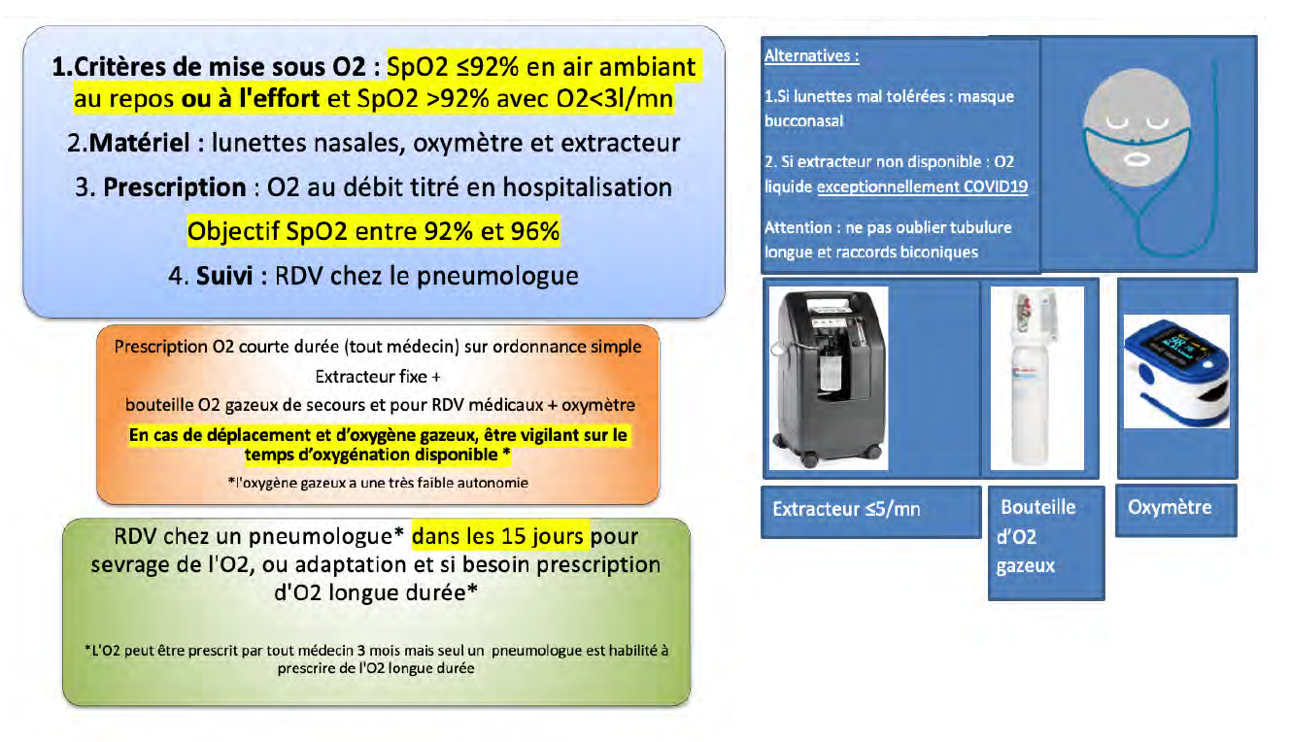

Maquette ordonnance Type
A transmettre au prestataire d’assistance respiratoire 24 H avant la sortie

Coordonnées du patient
Coordonnées du service
Coordonnées du Médecin hospitalier sénior référent
Ligne directe Médecin référent

Mise en place d’une oxygénothérapie (concentrateur fixe) de court terme pour une durée de 1 mois 24h/24h, avec des lunettes nasales
- à un débit de ____ L/min au repos

Protocole de titration de l’oxygénothérapie pour sevrage progressif
A transmettre au médecin traitant

Objectif : maintenir une Saturation (SpO₂) > 92 %

- Commencer au même débit qu’appliqué à la sortie de l’hôpital sous contrôle de la SpO2
- Débit d’oxygène < 4 L/min ;
- Si débit d’oxygène ≥ 4 L/min, appeler le 15 ;
- Si SpO₂ > 96 %, sur prescription médicale, titrer l’oxygène à la baisse d'1 L/min toutes les 12 heures

En cas de désaturation < 90 %, la SpO₂ doit être contrôlée dans les 15 minutes suivantes

Contacter sans délai l’unité d’hospitalisation de référence ou le SAMU pour évaluer l'indication d'une hospitalisation si :
- Nécessité de recourir à des débits d'oxygène ≥ 4 L/min avec une désaturation rapide (appel du 15)
- Désaturation < 90 % à au moins deux prises consécutives (appel du 15)
- Apparition d’une complication quelle qu’elle soit
- Non amélioration après 72 heures

Check List de sortie d’un patient sous oxygène

 | Oui | Non
- Eligibilité
Autonome
Débit O₂ < 4 L/min pour maintenir une SpO₂ > 92 %
FC ≤ 100/min
FR ≤ 22/min
Température < 38,0°C
PAS ≥ 100 mmHg
Domicile fixe et salubre
Présence d’un tiers 24 heures sur 24, et 7 jours sur 7
Disposant d’un accès téléphonique fiable
Etablissement de référence disposant d'une structure d'urgence ou d'un SMUR de proximité à moins de 30 min
Isolement possible en chambre seule
- Au moins 1 critères d’exclusion majeur
Refus du patient ou de son entourage
Dépendance à un respirateur en raison de la Covid-19
Dépendance à de l’oxygénothérapie à haut débit (exemple : Optiflow™, AIRVO™ )
Pathologie chronique déstabilisée
Obésité morbide (IMC ≥ 40 kg/m²)
Suspicion d'embolie pulmonaire ou embolie pulmonaire non exclue
Grossesse confirmée quel que soit le terme
- Au moins 2 critères d’exclusion mineurs
Âge > 70 ans
Pathologies cardiovasculaires sévères
Diabète équilibré
Pathologie respiratoire chronique
Cancer contrôlé sous traitement dont radiothérapie < 6 mois
Cirrhose non décompensée
Obésité modérée à sévère ( IMC ≥ 30 et <40 kg/m²)
- Parcours de soins coordonné
Contact téléphonique pris avec le médecin généraliste
Médecin généraliste en capacité de se déplacer au domicile si nécessaire
IDE libérale disponible
Pneumologue contacté et RDV programmé à J15 avec GDS
Prestataire d’assistance respiratoire prévenu
Ordonnance d’oxygène transmise la veille de la sortie au prestataire
Education des personnes au domicile faite par les professionnels et le prestataire
SAMU centre 15 informé pour fiche alerte spécifique
Saturomètre disponible au domicile
Fiche d’information remise au patient
Principe de titration de l’oxygénothérapie transmise aux professionnels de santé
Coordonnées de l’unité d’hospitalisation connue des professionnels libéraux et du prestataire

Lettre d’information du patient à la sortie d’hospitalisation
A rédiger, rappelant :
- les numéros de téléphone de l’équipe hospitalière de référence et des urgences joignables 24 heures sur 24, et 7 jours sur 7
- l'information sur les modalités d'utilisation des dispositifs de surveillance dont il dispose
- les signes d’aggravation devant conduire à l’appel auprès du SAMU Centre 15.
- le respect des mesures barrières

Carnet de surveillance journalier

Ce carnet est destiné à accompagner votre retour à domicile sous oxygénothérapie suite à une hospitalisation pour prise en charge de votre infection COVID-19.
Ce carnet est outil complémentaire et indispensable pour :
  - Permettre votre sortie anticipée malgré les besoins en oxygène
  - Assurer votre suivi quotidien
  - Permettre de l’oxygénothérapie en sécurité
Grille item journalier à recueillir
Date | Heures (minimum 3X/jour) | Température | Saturation | Fréquence Cardiaque | Remarques
J1

Date | Heures (minimum 3X/jour) | Température | Saturation | Fréquence Cardiaque | Remarques
J2

